安师附小每日课后作业公示
时长单位：分钟 （教师只需填写数字） 2023 年 9月21日
 | 语文 | 时长 | 数学 | 时长 | 英语 | 时长 | 总时长
一（1）班 | 必做：1、复习第一单元。  2、预习《a o e》 | 10 | 必做：  1.背5到10的所有分拆  2.用三句话看着书本17页的图片说一说  语言:  （）和（）比，（）比（）多，多（），（）比（）少，少（） | 10 | 必做：1、熟练朗读P2-5  2、一起作业 | 10 | 30
 | 选做：无 |  | 选做：无 |  | 选做：无
一（2）班 | 必做：  1.朗读四线三格儿歌  2.朗读《a o e》，复习四个声调的发音及书写规则 | 10 | 必做：  1.背5到10的所有分拆  2.用三句话看着书本17页的图片说一说  语言:  （）和（）比，（）比（）多，多（），（）比（）少，少（） | 10 | 必做：1、熟练朗读P2-5  2、一起作业 | 10 | 30
 | 选做：阅读20分钟 |  | 选做：无 |  | 选做：无
一（3）班 | 必做：  1.预习拼音第二课《iuv》  2.贴词语表（已下发）  3.朗读《aoe》以及四个声调。  4.朗读四线三格儿歌。 | 10 | 必做：熟练背诵10以内数的分与合 | 10 | 必做：1.参照小视频，和家人对话，等你来挑战，无需上传 | 10 | 30
 | 选做：无 |  | 选做：无 |  | 选做：无
一（4）班 | 必做：  1.朗读课本第20-21页。  第二声快速爬上去，第三声弯拐足。  2.预习课本22-23页。 | 10 | 必做：熟练背诵10以内数的分与合 | 10 | 必做：1.参照小视频，和家人对话，等你来挑战，无需上传 | 10 | 30
 | 选做：无 |  | 选做：无 |  | 选做：无
一（5）班 | 必做：1.预习《a o e》。 | 10 | 必做：比一比，说一说。 | 10 | 必做：1.参照视频，指读课本P 2-3 | 10 | 30
 | 选做：无 |  | 选做：无 |  | 选做：无
一（6）班 | 必做：1.朗读四线三格儿歌。  2.书空“a o e i u v” | 10 | 必做：比一比，说一说。 | 10 | 必做：1. 模仿小老师的示范视频，熟练朗读P4  - 做一做快速反应的游戏 | 10 | 30
 | 选做：阅读20分钟。 |  | 选做：无 |  | 选做：无
一（7）班 | 必做：1.继续朗读《aoe》。  2.预习《iuv》 | 10 | 必做：1.背5到10的所有分拆  2.用三句话看着书本17页的图片说一说  语言:  （）和（）比，（）比（）多，多（），（）比（）少，少（） | 15 | 必做：1. 模仿小老师的示范视频，熟练朗读P4  2.做一做快速反应的游戏 | 10 | 35
 | 选做：1.课外阅读15-20分钟。 |  | 选做：无 |  | 选做：无
一年级本周体育小任务： | 复习广播操。跳绳3组，每组一分钟。学练特色操。
 | 必做： | 时长 | 数学 | 时长 | 英语 | 时长 | 总时长
二（1）班 | 必做：  - 复习《田家四季歌》，背诵课文。  - 朗读词语抄写本，明天默写词语。  - 读一读记一记P24，知道每个季节的主要农事活动。 | 10 | 必做：  1.复习练习册25和26  2.复习爬山虎15  3.熟背2的乘法口诀 | 10 | 必做：  1 一起作业  2.复习M1U3  3.查阅M1U3 单元闯关 | 10 | 30
 | 选做：无 |  | 选做：无 |  | 选做：
二（2）班 | 必做：1.背诵语文园地二：日积月累、十二月花名歌2.用部首查字法查一下：称、杆、砍、论、量5个字 | 10 | 必做：1、查阅爬山虎、练习册订正 | 5 | 必做：  1.查阅M1U3小单子  2.打卡背诵P12  3.一起作业 | 10 | 25
 | 选做：课外阅读 |  | 选做：无 |  | 选做：
二（3）班 | 必做： |  | 必做：1、复习爬山虎第4页，并查阅爬山虎订正  2、熟背5的乘法口诀  3、预习2的乘法 | 10 | 必做：1、查阅默写本订正，复习错误的单词。  - 读背书本12页课文。  - 查阅A本M1U2单词句子 | 15
 | 选做： |  | 选做：无 |  | 选做：无
二（4）班 | 必做：  1、正确熟练朗读语文园地二（日积月累，童谣），打卡上传。  2、复习第一单元词语，明天默写。  3、阅读《小鲤鱼跳龙门》22～38页 | 10 | 必做：1.复习小练习（倍）  2.订正数学书上，爬山虎，练习册错题  3.预习5的乘法 | 10 | 必做：1、查阅默写本订正，复习错误的单词。  2、读背书本12页课文。 | 10 | 30
 | 选做：用部首查字法查找自己的名字，对应写在园地二表格下方。 |  | 选做： |  | 选做：无
二（5）班 | 必做：  1.完成阅读《没头脑与不高兴》，明天开展阅读分享。  2.完成《阅读手册》的相应练习，课堂讲解。  3.复习识字1-4的词语，明天默写。 | 15 | 必做：1.复习练习册P23-24  2.爬山虎P14  3.预习2的乘法  4.熟背5的乘法 | 10 | 必做：  1.朗读课本P10-13两遍。  背诵P12-13。  2.一起作业。 | 10 | 45
 | 选做：无 |  | 选做：无 |  | 选做：无
二（6）班 | 必做：  - 复习部首查字法，查阅完成部首查字法专项练习。  - 正确背诵日积月累里的三句名言。熟练朗读十二月花名歌。  - 复习《拍手歌》《田家四季歌》词语，明天默写。 | 10 | 必做：  1.复习练习册P23-24  2.爬山虎P14  3.熟背5的乘法 | 10 | 必做：  1.朗读课本P10-13两遍，背诵P12-13。  2.一起作业。 | 10 | 30
 | 选做：每日朗读 |  | 选做：无 |  | 选做：无
二（7）班 | 必做：  - 朗读默写本，明天带来。  - 复习语文园地二，背诵日积月累，自己说说每句名言的意思。  - 阅读《没头脑和不高兴》P98-107。 | 10 | 必做：  1.复习练习册P23-24  2.爬山虎P14  3.熟背5的乘法 | 10 | 必做：  1.朗读课本P10-13两遍，背诵P12-13。  2.查阅B本订。 | 10
 | 选做：无 |  | 选做：无 |  | 选做：一起作业
二年级本周体育小任务： | 1.广播操2遍；2.特色操2遍；3. 一分钟跳绳2组
 | 语文 | 时长 | 数学 | 时长 | 英语 | 时长 | 总时长
三（1）班 | 必做：1.订正练习册5 6课，完成第七课。  2.背诵描写四季的四字成语。  3.家默第一单元。 | 20 | 必做：1.完成练习册p25-27  2.预习书p22  3.订正练习册、校本 | 15 | 必做：  - M1U3P3练习  - 部分同学校内未完成练习册的继续完成P12-16  - 背P.12(钉) | 15 | 50
 | 选做：摩天轮阅读 |  | 选做：无 |  | 选做：无
三（2）班 | 必做：  1、限时完成第一单元开心闯关一至七大题；  2、根据图片，预习第二单元习作：《写日记》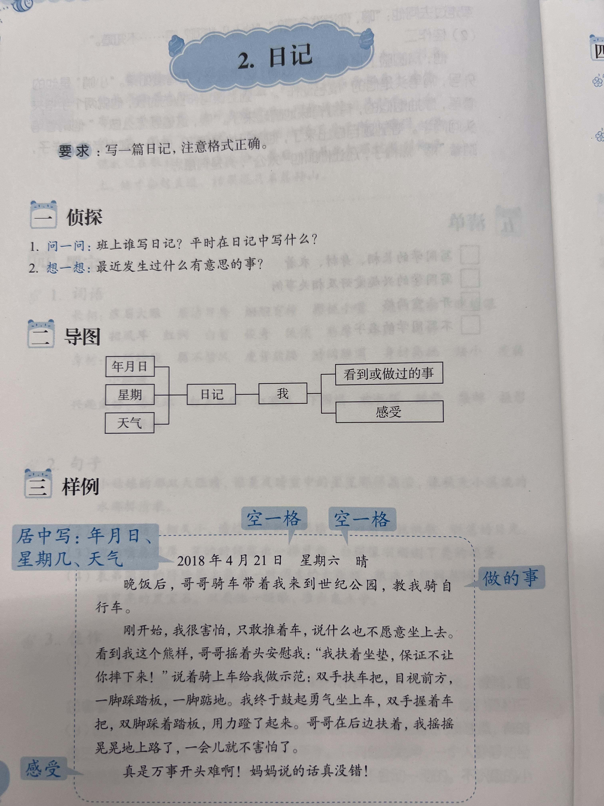 | 15 | 必做：1.完成练习册p25-27  2.预习书p22  3.订正校本、练习册 | 15 | 必做：  - M1U3P3练习  - 背P.12（钉） | 15 | 45
 | 选做：课外阅读 |  | 选做：无 |  | 选做：无
三（3）班 | 必做：  1.家默第二单元第五课，第六课词语。  2.背诵第六课第二自然段。  3.预习第7课 | 10 | 必做：  - 完成练习册p22-24 | 15 | 必做：  - 背P.12（钉）  - A本  - M1U3单元练习 | 20 | 45
 | 选做：无 |  | 选做：无 |  | 选做：无
三（4）班 | 必做：  1.完成练习册第6课  2.背诵第6课第2自然段  3.预习第7课 | 15 | 必做：  1、完成练习册p22-24  2、订正数学书p6-18页 | 10 | 必做：  - 背P.12（钉）  - A本  - M1U3单元练习 | 20
 | 选做：课外阅读 |  | 选做：无 |  | 选做：无
三（5）班 | 必做：  - 朗读语文园地，默写日积月累。  - 预习第二单元习作《写日记》。  - 完成阅读理解。 | 15 | 必做：1.完成校本练习13页  2.预习课本22页 | 15 | 必做：  - A本抄U3句子（Happy birthday! How old are you? I'm only one. I'm nine years old. Are you eight? Yes, I am. No, I am not. No, I'm not. Here's your cake.)  - U3单元练习  - 订正P3（大部分已交），订正B本，背B本（大部分已订正）， | 15 | 45
 | 选做：摩天轮阅读 |  | 选做：无 |  | 选做：无
三（6）班 | 必做：1.订正综合练习册，课堂作业没完成的课回家完成（第七课练习册与写字本）  2.阅读摩天轮第四站  3.复习第一单元课文+字词。 | 10 | 必做：  1.完成练习册25-29页  2.预习课本22页 | 15 | 必做：  - A本抄U3句子（Happy birthday! How old are you? I'm only one. I'm nine years old. Are you eight? Yes, I am. No, I am not. No, I'm not. Here's your cake.)  - M1U3单元练习，订正P3（部分已订正）  - 背B本订正和U3单词 | 15 | 40
 | 选做：无 |  | 选做：无 |  | 选做：
三（7）班 | 必做：  1.家庭本默写，明天过关。  2.练习册第6课13-14页。  3.背诵第6课第2段。  4.订正写字A本7-8页。 | 20 | 必做：1.完成练习册第25到29页。 | 15 | 必做：1.A本  2.一起作业 | 10 | 45
 | 选做： |  | 选做： |  | 选做：无
三（8）班 | 必做：1.预习第6课。  2.完成写字B本第6课。  - 订正家默本。 | 20 | 必做：1.完成练习册第25到29页。 | 15 | 必做：1.A本  2.一起作业 | 10 | 45
 | 选做：摩天轮阅读 |  | 选做： |  | 选做：无
三年级本周体育小任务： | 1.跳绳1分钟1组 5组  2.坐位体前屈1分钟 3组  3.仰卧起坐1分钟 5组
 | 语文 | 时长 | 数学 | 时长 | 英语 | 时长 | 总时长
四（1）班 | 必做：1.完成第七课一号本词语抄写，补充一个词语“有益”；2.完成第七课A本练字本。 | 20 | 必做：1.订正，签字，整理错题《小练习卷》  2.打卡 | 20 | 必做：1.M1U3P3小练习；2.抄背录P15；3.订签、错题 | 20 | 60
 | 选做：无 |  | 选做：无 |  | 选做：无
四（2）班 | 必做：1.阅读书上P24语段，从不同角度提至少2个问题。2.复习5、6课词语，明天默写。 | 15 | 必做：1.订正，签字，整理错题《小练习卷》  2.打卡 | 20 | 必做：  1.P4小单子  2.A本写②和P15  3.打卡P15  4.订正B本和一起作业 | 20 | 55
 | 选做：课外阅读 |  | 选做：无 |  | 选做：无
四（3）班 | 必做：1.完成第7课1号本，写字册，练习册。  2.准备明日听写。 | 20 | 必做：1.预习并完成数学书《平方千米》  2.整理错题：练习册17-18，小练习卷《四舍五入（1）》和《四舍五入（2）》 | 20 | 必做：  1.P4小单子  2.A本②和P15  3.打卡P15  4.一起作业和订正B本 | 20 | 60
 | 选做：看书 |  | 选做：计算打卡 |  | 选做：无
四（4）班 | 必做：  1.誊写作文  2.练习册第6课 | 20 | 必做：1.预习并完成数学书《平方千米》  2.整理错题：练习册17-18，小练习卷《四舍五入（1）》和《四舍五入（2）》 | 20 | 必做：  1. 字10  2. A本抄P12，框1  3. 背书本P12，单词表框1和2  4. 完成《一》，P2-6（之前布置过），P10-12，笔试部分。  5. 一起作业 | 20 | 60
 | 选做：摩天轮阅读 |  | 选做：无 |  | 选做：无
四（5）班 | 必做：  1.完成《蝴蝶的家》1号本、练字B册以及练习册  2.预习语文书p30的习作 | 20 | 必做：  1.完成练习册P17-18  2.完成《四舍五入（2）》小练习  3.预习书P20-23  4.订正月月乐，家长签字 | 20 | 必做：  - 英语练习卷订正，家长签名并留言，明天带来。  - 一起作业 | 20 | 60
 | 选做：  摩天轮阅读打卡 |  | 选做：无 |  | 选做：无
四（6）班 | 必做  1.练习册L5，L4二大题  2.6课生词完成在1号本  3.5课生词明默 | 20 | 必做：  1.完成练习册P17-18  2.完成《四舍五入（2）》小练习  3.预习书P20-23  4.订正月月乐，家长签字 | 20 | 必做：  - 英语练习卷订正，家长签名并留言，明天带来。  - 一起作业 | 20 | 60
 | 选做：课外阅读 |  | 选做：无 |  | 选做：无
四（7）班 | 必做：  1.订签“第一单元复习卷”（基本在校订正完）  2.订签“课外阅读（二）”（基本在校订正完）  3.预习第7课，（一起作业），该课的荧光笔词语都是词语表词语；增加的词语注释：腾云驾雾、顺风耳  4.所有带回去的作业本和卷子上的错题，记录在错题本上，巩固纠错（下周一检查） | 15 | 必做：  - 完成练习册P19-22  - 口算打卡  - 整理错题本 | 10 | 必做：1.一起作业  2.订正练习，签名  3.B本默写昨天内容 | 15 | 40
 | 选做：摩天轮阅读 |  | 选做：无 |  | 选做：无
四（8）班 | 必做：  1.预习第二单元习作，完成预习单。  2.复习第8课，完成一号本、练习册。  3.订正第7课的二号本、练习册。 | 20 | 必做：  - 完成练习册P19-22  - 口算打卡  - 整理错 题本 | 10 | 必做：  1. 字10  2. A本抄P12，框1  3. 背书本P12，单词表框1和2  4. 完成《一》，P2-6（之前布置过），P10-12，笔试部分。  5. 一起作业 | 30 | 60
 | 选做：课外阅读、练字 |  | 选做：无 |  | 选做：无
四年级本周体育小任务： | 1.跳绳1分钟一组，5组以上。  2.仰卧起坐40个一组，3组以上。  3.坐位体前屈1分钟一组，2组。
 | 语文 | 时长 | 数学 | 时长 | 英语 | 时长 | 总时长
五（1）班 | 必做：  - 小练习卷 语文园地一  - 毛笔字一张 | 20 | 必做：  - 复习综合练习卷  - 小数除法练习（3） | 15 | 必做：  1. 复习M1U3并完成单元课时  2. 预习M2U1，贴好M2U1词汇表（P17）  3. M2U1听读3遍 | 20 | 55
 | 选做：课外阅读 |  | 选做：无 |  | 选做：
五（2）班 | 必做：1.订正小练习错题（错题本）家签  2.毛笔字2017  3.复习第一课6-8 | 20 | 必做：  1.复习综合练习卷  2.小数除法练习（3） | 15 | 必做：1.M1U3 P2小练习  2.家默M2U1小练习  3.背诵P15  4.预习P17 （读熟 写出中文） | 10 | 45
 | 选做：摩天轮阅读 |  | 选做：无 |  | 选做：无
五（3）班 | 必做：1.预习第9课（1号本、练习册）  2.硬笔书法一张（2019）  3.订正2号本 | 20 | 必做：一卷一张 | 15 | 必做：1.学习报第一期（包括听力 圈出关键词）  2.家默M2U1词汇条内容  3.背诵P15  4.预习P17（读熟写出中文） | 10 | 45
 | 选做：摩天轮阅读 |  | 选做：无 |  | 选做：无
五（4）班 | 必做：1.毛笔字撇，捺练习。  2.积累并默写《 经典润心·在晨集》 里关于春天的句子3句。  3.预习第7课。 | 20 | 必做：正反面卷子 | 20 | 必做：1.小练习  2.背诵课文P15  - 准备默写  - 预习P17 | 15 | 55
 | 选做：摩天轮阅读 |  | 选做：无 |  | 选做：无
五（5）班 | 必做：1.抄写第8课课后生字，词语一个三遍  2.积累“漫画老师”相关素材  3.背诵打卡《蝉》 | 20 | 必做：正反面卷子 | 20 | 必做：1.小练习  2.背诵课文P15  3、准备默写  4.预习P17 | 15 | 55
 | 选做：摩天轮打卡 |  | 选做：无 |  | 选做：无
五（6）班 | 必做：1.预习语文园地二  2.家默第7课词语  3.毛笔字一张 | 20 | 必做：一张小练习 | 15 | 必做：  1. 复习M1U3并完成单元课时  2. 预习M2U1 ，贴好M2U1词汇表P17  3. 抄写M1U3 P18的12个词组 | 20 | 55
 | 选做：无 |  | 选做：无 |  | 选做：无
五年级本周体育小任务： | - 跳绳1分钟一组，5组。  - 仰卧起坐50个一组，5组。  - 坐位体前屈1分钟一组，2组。

